Графический диктант
для детей старшего дошкольного возраста

Графический диктант – это создание изображения по клеточкам под диктовку. Но для ребенка это захватывающая игра. Это не только весело, но и полезно!
При проведении графического диктанта:
- координируется работа полушарий головного мозга;
- развивается мелкая моторика (ребенок подготавливает руку к письму), внимание, ориентация в пространстве (ребенок усваивает где право, лево, верх, низ, упражняется в счете) и т.д. ;
- ребенок учится слушать;
- вырабатывается усидчивость;
Для того, чтобы поиграть с ребенком потребуется ластик, чтобы ребенок мог легко исправить ошибки, карандаш, листок или тетрадь в клеточку. Хорошо, если клеточка будет покрупнее. Это позволяет снизить нагрузку на глаза.
Продолжительность занятия 20 - 30 минут для детей старшего дошкольного возраста. Но в случае, если малыш увлечен, не прерывайте его, пусть выполнит задание до конца.
Проследите за тем, как ребенок сидит, как держит карандаш, приучайте сразу все делать правильно. Если у малыша проблемы со счетом, помогайте отсчитать клеточки в тетради.
В задании есть стрелочки, которые указывают направление, а также цифры – это количество клеточек в заданном направлении.
Начнем с самого простого: одну клеточку вверх ( 1↑), одну клеточку вправо ( 1→), одну клеточку вниз (1↓) , одну клеточку влево (1← ). Получился квадрат! Для ребенка каждая картинка – маленькое открытие. Он может разукрасить ее, а пока он это делает, вы можете поговорить с ним об особенностях нарисованных предметов, что позволит расширить кругозор ребенка и увеличит его словарный запас. После того, как ребенок усвоил основные правила, он может составить свои графические диктанты и продиктовать их взрослому!
Не забудьте похвалить ребенка!
Удачи!

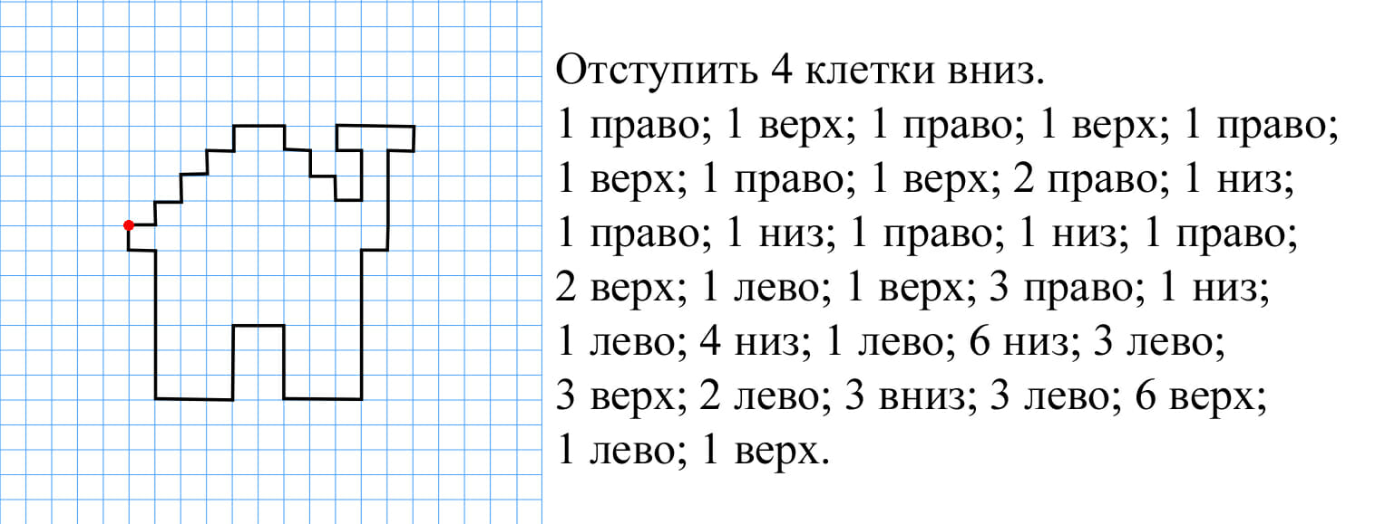

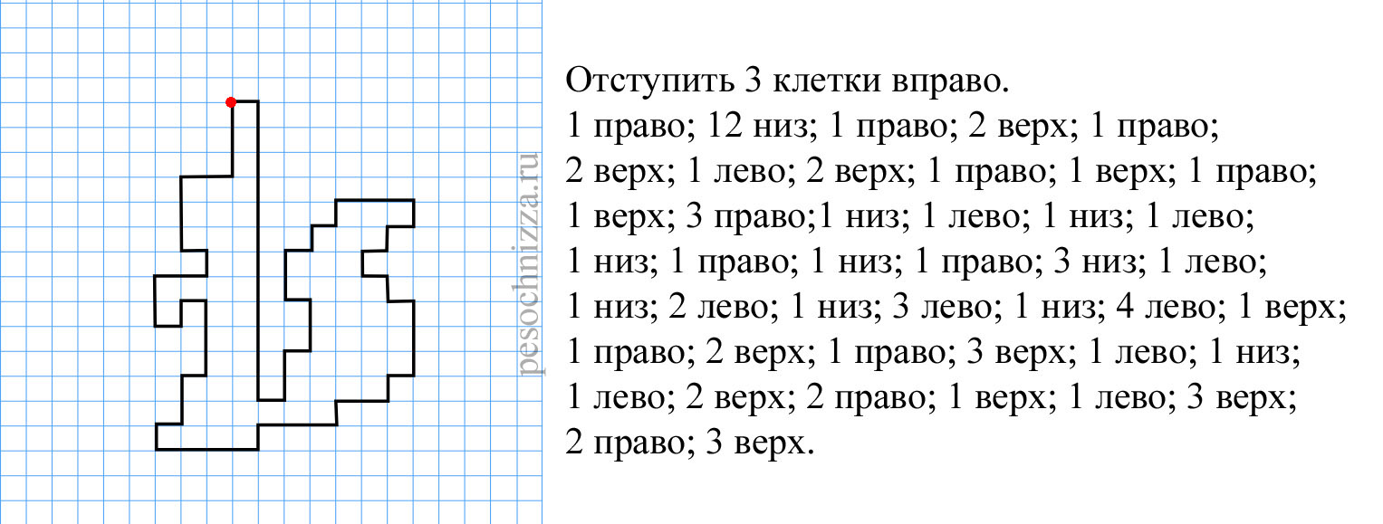

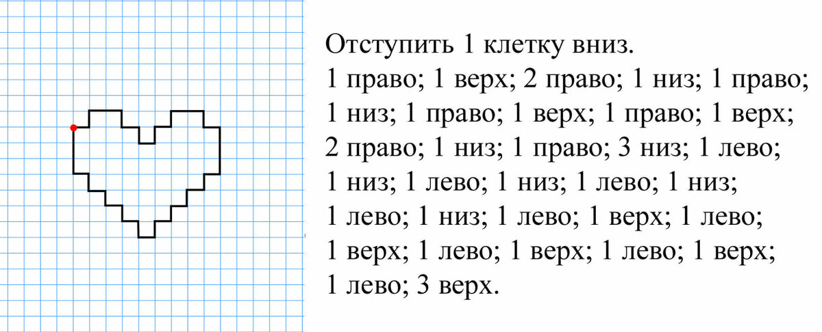

Коллекция графических диктантов
https://yandex.ru/collections/user/tatyash08/graficheskie-diktanty/

